Муниципальное бюджетное дошкольное образовательное учреждение «Детский сад №3» города Смоленска

Проект взаимодействия с родителями (законными представителями) воспитанников с РАС по социализации и адаптации в общество.

Воспитатели:
Забеленкова Тамара Владимировна
Кувшинова Татьяна Викторовна

Пояснительная записка.
Главная проблема ребёнка с РАС - это нарушение коммуникации, социального взаимодействия и поведения. Даже при благоприятных вариантах расстройства, когда наблюдается «интеллектуальная сохранность» ребёнка, отмечаются трудности его социализации и социальной адаптации. Семья, воспитывающая ребёнка, зачастую оказывается замкнутой в своей проблеме, ей не хватает необходимых знаний о способах взаимодействия с ребёнком, методах обучения, коррекции поведения.
Родители переживают тяжелый стресс, появляется депрессия, отчаяние, резкость в обращении с ребёнком, отторжение его или гиперопека. В таких ситуациях и взрослые, и дети нуждаются в поддержке и помощи.
Разработка и реализация данного проекта поможет как педагогам, так и родителям повысить уровень компетентности в вопросах обучения и воспитания по социализации и адаптации ребёнка в общество.
Цель:
вовлечение семьи в единое образовательное пространство и повышение уровня педагогической компетенции по данной теме.
Задачи:
- привлечь родителей к участию в жизни группы и ДОУ;
- создать развивающую предметно- пространственную среду в группе и дома с учетом индивидуальных особенностей детей;
- создать атмосферу взаимопонимания общности интересов, эмоциональной взаимной поддержки;
- формировать правильное отношение к индивидуальным особенностям своего ребёнка;
- выработать коллективные решения и иные требования, интегрировать усилия семьи и педагогов в работе с детьми;
- пропагандировать интересный опыт семейного воспитания, лучших семейных традиций;
- разработать и систематически распространять материалы информационного характера по вопросам социализации и интеграции в общество детей с РАС;
- осуществлять взаимодействие с социальными партнёрами.
Новизна: сбалансированное комплексное взаимодействие педагогов и родителей, в основе которого лежит мультидисциплинарный подход; происходит знакомство родителей с комплексом методик, позволяющих пройти детям первичную социализацию, получить опыт социального взаимодействия со сверстниками и взрослыми, навыки самоидентификации и самообслуживания, научиться соблюдать режим.
Целевая аудитория:
- дети
- родители
- сотрудники ДОУ
В основу взаимодействия ДОУ и семьи мы взяли следующие принципы:
- социального партнёрства;
- научности;
- открытости;
- индивидуального подхода каждой семье;
- единого подхода к процессу воспитания;
- постоянство обратной связи;
- преимущественного права родителей;
- информационной безопасности ребёнка;
- создания единой развивающей предметно пространственной среды;

Планируемые результаты:
- повышение компетентности педагогов и родителей в вопросах социализации и адаптации детей;
- формирование родительского сообщества, создание атмосферы доверия;
- понимание родителями того, что они не одиноки в решении своих проблем;
- смягчение сенсорного и эмоционального дискомфорта детей;
- формирование у детей коммуникативных навыков;
- преодоление трудностей в организации целенаправленного поведения;
- создание развивающей предметно - пространственной среды и пополнение методической литературы.
Тип проекта: информационно-практико-ориентированный.
По виду: коллективный, долгосрочный.
Этапы реализации проекта:
Этап – подготовительный с 19 августа по 8 сентября
- Опрос родителей по выявлению уровня социализации ребенка, их осведомленности по данной теме.
- Разработка перспективного плана работы совместно с родителями.
- Сбор информации по данной теме из разных источников.
Этап – основной с 9 сентября по 17 мая

Взаимодействие участников проекта по достижению цели.
Месяц | Тема | Формы | Участники
Сентябрь | Памятка педагогам при работе с семьями воспитанников  Организация работы в группе для детей с РАС  Создание развивающей предметно - пространственной среды | Обсуждение на педагогическом совете  Родительская встреча  Творческая мастерская | Педагоги МБДОУ  Заведующий Психолог Родители Воспитатели  Родители Воспитатели
Октябрь | Психологические установки родителям  «Первый шаг в адаптации ребёнка к реальной жизни»  Посещение музея «В мире сказки»  Преодоление трудностей социализации аутичного ребёнка и его семьи | Памятка  Консультация  Экскурсия  Публикация на сайте | Родители Воспитатели  Родители Воспитатели  Дети  Родители Сотрудники музея  Воспитатели  Родители Воспитатели
Ноябрь | «День матери»  Режим дня в ДОУ и дома  Презентация авторской программы «Учимся общению» и методического пособия по альтернативной коммуникации книги «PECS»  «Останови огонь!» | Досуг  Визуальное расписание  Семинар -практикум  Городской конкурс | Мамы  Папы  Дети Воспитатели  Дети  Родители Воспитатели  Родители Воспитатели  Дети  Родители
Декабрь | Копилка методических приемов  «Новогодняя или рождественская игрушка»  Подготовка и участие родителей в празднике  «Печём вместе с мамой» | Брошюра  Городской конкурс  Новогодний утренник  Сладкий стол | Родители Педагоги  Дети  Родители  Дети  Родители Музыкальный руководитель Воспитатели  Заведующий  Психолог Родители  Дети Воспитатели
Январь | «С Рождеством»!  «Играя - развиваем»  Как помочь ребёнку играть самостоятельно | Посещение Епархии  Тренинг -практикум  Публикация на сайте | Служители Епархии Артисты драматического театра  Дети  Родители  Педагоги  Дети  Родители Воспитатели  Родители Воспитатели
Февраль | Сложности в освоении социально - бытовых и коммуникативных навыков и умений  «Народные игрушки и забавы»  Экология, творчество, дети  Смоленский зоопарк | Индивидуальные беседы  Развлечение  Городской конкурс  Экскурсия | Родители Воспитатели  Сотрудники Музея  Дети  Родители Воспитатели  Дети  Родители  Сотрудники зоопарка  Дети  Родители Воспитатели
Март | «Подарок маме»  «С мамочкой любимой»  «Дом, в котором живут книги»  На лучшую масленичную куклу «Сударыня- Масленица» | Конкурс  Развлечение  Посещение библиотеки  Участие в масленичном шествии | Дети  Папы  Родители  Дети  Музыкальный руководитель Воспитатели  Сотрудники библиотеки Дети  Родители Воспитатели  Родители  Дети Воспитатели
Апрель | «Я - мама ребёнка с РАС, делюсь опытом»  «Под грибом» | Мастер-класс  Театрализованная постановка | Родители  Дети  Психолог Воспитатели  Дети Воспитатели Родители
Май | «Посади дерево»  Любимые аттракционы  Удовлетворенность родителей проектом | Акция  Посещение развлекательного центра  Анкета | Родители  Дети  Воспитатели  Дети  Родители Воспитатели  Родители Воспитатели

3 этап - заключительный
с 18 мая по 05 июня
- Анализ проектной деятельности и оценка результатов эффективности проекта.
При реализации проекта получены следующие результаты:
- повысился уровень компетентности родителей и педагогов по данной проблеме;
- разработана программа «Учимся общению» и пособие по альтернативной коммуникации «Книга PECS», что способствовало развитию коммуникативных навыков у детей;
- в результате работы по формированию навыков самообслуживания и применения адаптивных методов и приемов уменьшилось проблемное поведение детей;
- в реализации проекта для снятия сенсорного и эмоционального дискомфорта оборудован уголок релаксации (шатер, палатка «Гриб», утяжелённые одеяло, «обнимающий» жилет, качели «Домики совы»);
- индивидуальные беседы и организация совместных мероприятий помогли родителям понять, что они не одиноки в решении своих проблем;
чувствуется доверие родителей.
- Анкета «Удовлетворенность родителей проектом».
По результатам анкетирования наиболее эффективными формами работы были отмечены: индивидуальные беседы, мастер-классы, совместные праздники, экскурсии. Активно участвовали в проекте 80% родителей, 20%-не всегда по уважительным причинам. Родители остались удовлетворены работой и выразили желание продолжать сотрудничество в данном направлении.
- Презентация.

- Литература
- Галлаган С. Проблемное поведение ради избегания заданий у детей с аутизмом. Источник: The autist Helper.
- Кристин Рив. Как реагировать на проблемное поведение ребёнка с аутизмом. Источник: Autist Classroom News.
- Манелис Н. Г., Волгина Н.Н., Никитина Ю. В., Панцырь С. Н., Феррои Л. М. Организация работы с родителями детей с расстройством аутистического спектра. Методические рекомендации. Под общей редакцией А. В. Хаустова 07. 11. 2017
4. Тамеика Мидоус. Как работать с проблемным поведением ребёнка с аутизмом Источник: I Love ABA.
5.Никольская О.С., Баенская Е.Р., Либлинг М.М. Аутичный ребёнок. Пути помощи. М: Теревинф, 1997.
6. Платохина Н. А., Аболина Н.Н. Повышение профессиональной компетентности педагогов дошкольный образовательной организации по работе с детьми с диагнозом ранний детский аутизм. //Научно- методический электронный журнал 2018, №1
7. Регина Н. Ф., Танцюра С. Ю. Организация работы с ребёнком с аутизмом: взаимодействие специалистов и родителей. - М.: Т Ц Сфера, 2018.
8.Тюлина В. Б. Воспитании ребёнка с аутизмом в семье. Москва ООО «Издательство Владос» 2018
9.Феррои Л. М., Панюшева Т. Д. Понять, чтобы помочь. (из опыта работы с родителями) // Аутизм и нарушения развития 2011. №3
С. 30- 39
10. Феррои Л. М., Панюшева Т. Д. Обучение особых детей общению //Аутизм и нарушение развития. 2007. №2 С. 48- 56.
11. Хаустов А.В. Организация окружающей среды для социализации и развития коммуникации у детей с РАС. //Аутизм и нарушения в развитии. 2009 №1 С. 1-12.
5. Приложение.

Приложение№1
Оценка уровня социализации детей.
Осуществляется с использованием шкалы адаптивного поведения Вайнленда.
Обследование начинается со сбора данных о навыках ребёнка. Родителям задаются вопросы, каждый из которых позволяет оценить уровень сформированности того или иного функционального навыка.
Социально коммуникативные навыки:
- показывает понимание значения слова «Нет»;
- показывает понимание значения слова «Да»;
- использует жесты для обозначения «Да,» «Нет», «Я хочу»;
- внимательно слушает инструкцию к заданию;
- следует инструкциям, содержащим действие и объект (Возьми книгу. Найди обувь.);
- подражает звукам издаваемым взрослым в течение нескольких секунд после того, как их услышит;
- передает простые предложения, сообщения;
- называет свои имя и фамилию, когда его спрашивают;
- имитирует простые движения взрослых: хлопает в ладоши, машет рукой на прощание в ответ;
- играет с игрушками и другими предметами, используют их по назначению, один или с другими людьми;
- играет в простые игры на взаимодействие с другими;
- принимает участие в ролевых играх, или играет «понарошку» один;
- следует правилам игры без напоминаний;
- делиться игрушками или другими вещами;
- за столом ведёт себя в соответствии с хорошими манерами;
- контролирует свой гнев или обиду, когда отвергают его предложение или способ действия.

Приложение№2
Памятка педагогу при взаимодействии с семьями воспитанников.
Для выстраивания партнёрских отношений педагогу необходимо соблюдать ряд условий и этических норм.
Условия:
- проявлять уважение к родителям, которое выражается в профессиональной позиции педагога признающего достоинства личности ценности и значимости родителе;
- проявлять эмпатию, понимание к проблемам ребёнка с РАС;
- наличие общей цели, которая позволяет выработать единую линию поведения с ребёнком и придерживаться её дома и в детском саду;
- понимание и соблюдение собственных прав и прав родителей: право на собственное мнение и собственный выбор, право на информацию, право на уважение, право просить помощи, право получать признание и т.д.;
- распределение ответственности между педагогами и родителями позволяет предупредить взаимные обвинения друг друга, перекладывание ответственности и уход от неё.
Если педагог при взаимодействии с родителями и ребёнком не задумывается о том, насколько его поведение по отношению к ним этично, он не только не сумеет установить дружеские доверительные отношения, но и может ещё больше травмировать их.
Правила общения с родителями:

Этично | Не этично
Обсуждать проблемы ребенка только с родителями | Обсуждать проблемы ребенка в присутствии других людей
Использовать выражения: ментальные проблемы; недостаточный уровень интеллектуального развития | Употреблять термин  «умственно отсталый»
Если требуется сравнение с детьми без проблем в развитии, использовать выражения:  дети с типичным развитием; при типичном развитии обычно дети… | Употреблять слова  «здоровые, нормальные дети»
Использовать выражения: нетипичное развитие, особый ребенок, ребенок с особенностями развития | Использовать выражение  «больные, ненормальные дети»
Если ребенок маленький, сказать:  «Как хорошо, что вы так рано заметили проблемы и обратились за помощью»  Если ребенок большой, вообще не касаться этой темы | Говорить:  «Вы очень поздно обратились»;  «Где вы были раньше?» и т.п.
Если ребенок не демонстрирует тот или иной навык, а родители утверждают, что дома он это может сделать, следует сказать:  «По-видимому, у Пети нет генерализации этого навыка.  Он может это сделать только в определенном месте и с некоторыми людьми. В таком случае наша задача добиться генерализации навыка» | Говорить:  «Нет, он не может этого сделать, вы же видите, он не выполняет инструкцию»
Употреблять слово «пока»  «Ваня пока не может...»,  «Пока у Левы не получается…» | Просто констатировать отсутствие навыка
Если ребенок по каким-то причинам не может заниматься в конкретной группе, сказать:  «Эта группа не походит для Пети» | Говорить:  «Петя не подходит для этой группы»
Если групповые занятия на данном этапе развития  невозможны, следует сказать:  «Те навыки, которым необходимо обучать в первую очередь, проще и эффективнее формировать на индивидуальных занятиях» | Говорить:  «О групповых занятиях не может быть и речи, он не потянет группу, он будет другим мешать»
После каждого занятия обязательно подвести итог и отметить результат:  «Сегодня мы учились складывать пазл из 2-х частей. Миша может это сделать самостоятельно. Он научился с минимальной подсказкой показывать части тела. Мы начали учиться сортировать предметы по цвету, пока это получается с помощью» | Указывать только на недостатки
Если не удается сформировать какой-либо навык, сказать: «Пока у меня не получается научить Аню решать примеры. Я подумаю, посоветуюсь  с коллегами и попробую другие способы» | Говорить:  «Она никак не научится решать примеры, бьемся, бьемся и ни с места»
В разговоре с родителями называть ребенка по имени | Говорить: «ваш ребенок»
Обращаться к родителям по имени и отчеству или по имени, предварительно попросив разрешения | Обращаться: «мамочка»

Приложение№3
Психологические установки взрослых.

1.Доброжелательность по отношению к ребенку. Агрессия взрослых-серьезное препятствие на пути к установлению положительного контакта.
2.Целеустремленность и упорство взрослых, принимающих участие в обучении ребенка с РАС. Только ежедневное систематическое обучение позволит ребенку освоить новые умения.
3.Терпимость по отношению к ребенку. Необходимо помнить ,что только длительная, целенаправленная работа и усилия взрослых приведут к положительным изменениям в развитии ребенка.
4.Внимательность и оптимистичность. Важно замечать каждый шаг, сделанный ребенком, искренне порадоваться и похвалить его успех.
5.Требовательность к ребенку. Не следует позволять ребенку управлять взрослыми.
6.Учет интересов ребенка. Проявляйте уважение к его выбору во время занятий или режимных моментов.

Приложение №4
Консультация для родителей.
Первый шаг на пути к социализации.
Рождение ребенка с нарушениями в развитии является стрессом для семьи. Он ограничен в свободе и социальной значимости. У него очень высока степень зависимости от семьи, ограничены навыки взаимодействия в социуме.
Проблема воспитания и развития «особого» ребенка становится непосильной для семьи, родители оказываются в сложной ситуации. Таким семьям необходима комплексная психолого-педагогическая помощь.
Особенности психического развития у детей с ранним аутизмом обуславливают трудности в организации их поведения, формировании навыков самообслуживания.
При контакте с аутичным ребенком часто возникают большие трудности, особенно в тех случаях, когда взрослые (родители) прямо принуждают его к выполнению тех или иных действий. Поэтому прямой принудительный подход должен быть исключен из системы воспитания этих детей.
Многие аутичные дети с большим трудом усваивают гигиенические навыки. Родители совершают ошибку, если сами выполняют процедуры умывания, одевания ребенка. Следует помочь ребенку, взяв его в руки в свои и мягко, ненавязчиво обучая движениям. Взрослым надо позаботиться о создании таких условий, при которых у аутичных детей легче закрепляются воспитываемые навыки. У ребенка может вызвать страх высокий порожек у двери, ведущий в ванную, скользкий пол. Например, ребенок боится войти в ванную комнату, так как там пол имеет небольшой наклон и на нем, как ему кажется, легко поскользнуться. Тут определенную роль сыграла тревога родителей за ребенка, которая ему передалась. Ребенка несколько раз искупали в более горячей воде, чем следовало. С тех пор мальчика трудно не только купать, но и ввести в ванную комнату. Все процедуры умывания и купания приходится проводить на кухне. У ребенка закрепилась боязнь не только ванной комнаты и горячей воды, но и человека, который допустил оплошность. Многие страхи детей основаны на их сверхчувствительности и на отрицательном опыте взаимодействия с родными или с кем-то из окружающих. Подобное может случиться и со здоровыми детьми, но у них эти состояния менее стойки и легче преодолеваются.
У многих аутичных детей вызывает страх шум воды, гул труб, шум стиральной машины, пылесоса, кофемолки, дрели. Родители должны установить причину страхов ребенка и по возможности устранить пугающие предметы, препятствующие обучению детей тем или иным гигиеническим навыкам. Кроме того, родители должны сделать так, чтобы ребенка заинтересовали водные процедуры. Например, можно поставить необычные, красивые предметы для умывания, «получить» посылку от Мойдодыра или от кого-либо из близких с необходимыми для туалета принадлежностями.
С ребенком надо ежедневно проговаривать все моменты его жизни. Говорить с ним теплым, ровным тоном «воркуя», голосом, интонациями регулируя поведение ребенка (говорить быстрее, когда нужно поторопить, медленнее, как бы распевая, при медленных, неловких действиях ребенка, когда важно не обострять ситуацию). Радуясь его пробуждению нужно произнести: «Проснулся мой милый, выспался, ручки и ножки отдохнули, головка отдохнула, глазки открылись. Пойдем-ка скорее умываться. . .. Посмотри, что нам прислал Мойдодыр! Ой, какое красивое и пушистое полотенце, какое мягкое! Посмотри, что на нем нарисовано! Давай скорее умоемся. Сейчас красивым мылом намылим руки, сделаем белые перчатки из мыльной пены. Затем смоем пену водой — вот руки и чистые. Теперь умоем лицо, чтобы оно тоже было чистое». Так «воркуя», приговаривая, родители должны помочь ребенку преодолеть его негативизм, нежелание участвовать в повседневных бытовых процедурах, показать, что они интересны, приятны. Кроме того, все красивые, привлекательные умывальные принадлежности должны быть расположены так, чтобы ребенок мог их брать сам. Как бы не спешили родители, они не должны показывать этого, и тон во время всех процедур должен быть неизменно спокойным и ласковым. Пережитые во время умывания или купания неприятности остаются надолго в памяти аутичного ребенка, и это препятствует дальнейшему развитию навыков. При ласковом побуждении и поощрении, в благоприятных условиях ребенок охотнее будет выполнять необходимые действия, у него скорее проявится стремление к самостоятельности.
Привлечь ребенка к купанию поможет игра с водой. Можно вместе с ним пускать кораблики, выдувать мыльные пузыри, можно дать ему красивые фигурные мочалки, моющиеся книжки, подкрасить воду, используя различные экстракты, искупать сначала в этой красивой воде резиновую игрушку — зверюшку или куклу. Разговаривая с ребенком, не следует упоминать о боязни даже в такой, например, форме, как: ”Мишка не боится купаться' лучше возбудить ощущение смелости, силы, храбрости, приговаривая: ”Вот какой смелый мишка, как хорошо плавает. Давай вместе с ним и ты поплаваешь”. Часто дети преодолевают страх воды, если они пытаются достать затонувший кораблик, лодку.
Аутичные дети далеко не каждому взрослому позволяют участвовать в гигиенических процедурах. Ребенок доверяет искупать себя только маме.
Родители должны помнить, что процесс воспитания навыков опрятности длителен. И у здорового ребенка он может быть разрушен при изменении привычной обстановки, под влиянием эмоциональных переживаний, болезни, простуды. Тем более закономерны такие срывы у аутичных детей.
Обучение навыкам самостоятельного раздевания и одевания — еще одна из важных задач, которые решают родители. Ребенок сначала учится снимать одежду, которую можно просто стянуть с себя вниз, освобождается от ботинок, шнурки которых уже развязаны, затем можно переходить к обучению более приемам раздевания с помощью более сложных движений. Так, взрослый помогает ребенку вытаскивать руки из рукавов, остальное ребенок снимает сам. Надо постараться, чтобы ребенок осознал момент достижения цели, почувствовал успех, тогда у него появится стремление к самостоятельности.
Дав ребенку чистый ботинок в руки, можно научить его шнуровать, застегивать, затем он сможет это преодолеть на себе. Легче научить застегивать сначала крупные пуговицы, а потом более мелкие. Когда ребенок освоит необходимые навыки одевания и раздевания, родители должны свести свое участие в этих процедурах до минимума, давая ребенку только речевую инструкцию, побуждая и поощрая его.
Большие трудности испытывают родители в привитии детям навыков приема пищи. Многие из них даже в 6-7 лет не умеют есть самостоятельно, не используют столовые приборы, едят руками, плохо пережевывают пищу или не умеют жевать вообще и т. д. Прежде всего нужно соблюдать режим питания, давать ребенку пищу в одни и те же часы, за одним и тем же столом, использовать любимую ребенком посуду. Прием пищи должен быть приятным занятием.
Обычно ребенка трудно бывает приучить к новому блюду, делать это надо без принуждения. Можно поставить новое блюдо подальше от ребенка и самому с аппетитом есть, не предлагая ребенку. Склонность детей к необычному, новому сыграет свою роль.
Следующим моментом режима дня является помощь на дому. В семье возникает много поводов приобщить ребенка к труду: мама чистит овощи — ребенок моет их, бабушка убирает квартиру — ребенок несет веник, совок, протирает влажной тряпкой пыль, поливает цветы, убирает игрушки. Так постепенно, в естественной ситуации ребенок привыкает выполнять некоторые обязанности, осознает себя помощником в семье.
Задачи, которые стоят перед родителями, трудны, но видеть продвижение ребенка это большая радость. Даже во время полосы неудач может неожиданно появиться что-то новое — и родители должны чувствовать, что их усилия не пропали даром.

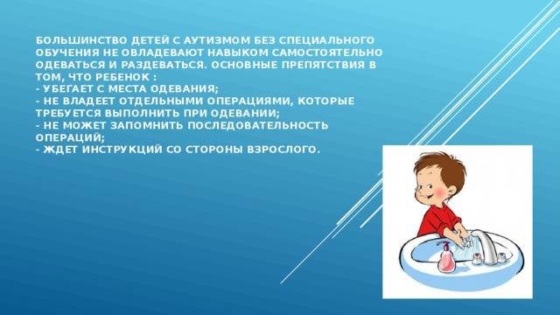

Приложение №5

Публикация на официальном сайте МБДОУ «Детский сад №3»
Преодоление трудностей социализации аутичного ребёнка и его семьи.
Семьи, воспитывающие ребенка с РАС, несут колоссальную ответственность за эмоциональное состояние малыша. Когда вы рядом с малышом, ваши эмоции должны быть если не на позитиве, то, как можно более ровными. Потому как он является лакмусовой бумажкой (индикатором) вашего состояния. Аутичный малыш очень хорошо чувствует интонацию, с которой вы к нему обращаетесь, ваше эмоциональное состояние. Особенно легко ему передаются ваша тревога, неуверенность, он чувствует дискомфорт. У психологов есть термин «эмоциональная незрелость» — это про наших деток. Их нельзя стыдить, ругать, с ними нельзя спорить — это не приведёт к ожидаемому результату, а только может ухудшить ситуацию, вызвать устойчивую негативную реакцию на событие, спровоцировавшее ситуацию. И добавиться ещё одна проблема по устранению этого негатива. А в вашем случае ничего быстро и просто не проходит. Поэтому старайтесь как можно ровнее реагировать на «некрасивое поведение» вашего ребёнка, никогда не сравнивайте его с другими детьми, знайте он лучший. Не стесняйтесь разговаривать с ним как с младенцем (не ожидая отклика).
Для непосвящённого человека, аутичный ребенок может производить впечатление капризного, избалованного, невоспитанного ребенка, иногда крайне неловкого и неуклюжего, и непонимание и осуждение окружающих на улице, в транспорте, в магазине значительно усложняет положение и его самого, и его родителей. В результате такого отношения родители чувствуют себя отверженными, одинокими, у них возникает страх перед появлением в
общественных местах вместе с ребенком, они начинают стыдиться своего ребенка. Живя в такой нервной стрессовой обстановке, иногда испытывая безысходность, некоторые родители срываются на ребенке, начиная обвинять его в сложившейся ситуации. Однако доброжелательная атмосфера в семье даёт возможность для успешного развития аутичного ребенка. Для этого родителям очень важно избавиться от некоторых стереотипов, которыми опутана, как паутиной, наша жизнь.
Вот несколько правил, которые необходимо соблюдать родителям, для того, чтобы сохранить душевное равновесие и оказать своему аутичному ребёнку необходимую помощь в адаптации к окружающему миру:
Правило 1. Не предъявляйте к ребенку повышенных требований. Примите то, что в своей жизни он должен реализовать не ваши мечты, а свои способности.
Итак, родители узнали, что их ребенок аутичный. Им тяжело, ведь он не оправдает их надежд. С таким ребёнком бывает сложно выйти на улицу - он неадекватно реагирует на некоторые вещи и странно себя ведет, все сразу увидят, что этот ребёнок не такой как все. Объяснить посторонним, почему ребёнок так себя ведёт, очень трудно. Родители постоянно отмечают, что и когда он делает не так, как другие дети. На каком-то этапе, чтобы скрыть особенности своего ребёнка они начинают просто дрессировать его: «стой спокойно, не раскачивайся, не подходи к воде, молчи». Постоянное одергивание не только не принесёт желаемых плодов, но доведет и ребёнка, и родителей до нервного срыва.
Правило 2. Ни в коем случае не стыдитесь своего ребенка.
Признайте за ребенком право быть таким, какой он есть. Примите его таким - с невнятной речью, странными жестами, непонятными играми. Ведь вы любите его, пусть ваша любовь и переживает трудные времена. В конце концов, какая разница, что скажут о вашем ребенке незнакомые люди? Почему их мнение для вас так важно?
Правило З. Пытаясь чему-то научить ребенка, не ждите быстрого результата.
Научитесь радоваться даже небольшим достижениям своего малыша. Постепенно он все выучит, и еще более постепенно проявит свои знания. Правило 4. Глядя на своего ребенка, не думайте о своей вине. Лучше подумайте о том, что уж он-то точно ни в чем не виноват. И что он нуждается в вас и вашей любви к нему.
Правило 5. Ребенок не требует от вас жертв. Жертв требуете вы сами, следуя принятым обывательским стереотипам.
Конечно, кое от чего придется отказаться, но выход можно найти из любой, даже самой сложной ситуации. И это зависит только от вас. Не замыкайтесь в своем мире. Общение с другими людьми и их детьми поможет вашему ребенку в будущем. Не умея самостоятельно строить отношения с людьми, общаться, он возьмет вас и ваш круг общения за образец.
Правило 6. Говорите о своих детях - пусть общество знает, что такие дети есть, и что им нужен особый подход!
Не стыдитесь своего ребенка, говорите о нем - общество относится к таким детям предубежденно потому, что ничего о них не знает. И лучше всего рассказать ему о них могут только родители.
Правило 7. Найдите новых друзей среди других родителей аутичных детей.
Семьям, воспитывающим детей с ранним детским аутизмом, полезно общаться между собой. При общении родители перестают чувствовать свое одиночество, свою обособленность и особенность. Ощущение того, что существуют семьи, с такими же проблемами приободряет, а семьи, прошедшие этот путь раньше, могут помочь советом. Родители, общаясь между собой не стесняются своих детей, не переживают из-за их странного поведения, доброжелательно относятся к странностям других. А их дети, начиная с определенного уровня эмоционального развития, безусловно, способны к общению со сверстниками, начинают испытывать в нём потребность и вероятность возникновения дружеских отношений выше для аутичной пары, а не для пары, где только один из детей аутичный. Степень принятия нестандартных поведенческих проявлений у аутичного ребенка выше, так как, и он сам не очень ориентирован на социальные нормы. В результате такого общения
налаживаются новые дружеские связи, жизнь, как родителей, так и их детей приобретает новые оттенки.
Практически у каждого аутичного ребенка существуют как зона ближайшего развития, так и резервы для ее успешного освоения. Залог его успешной социализации в том, насколько способны измениться и избавиться от своих стереотипов окружающие его люди.

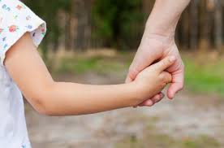

Приложение №6
Краткая аннотация пособия
Книга PECS является пособием к системе альтернативной коммуникации и направлена на обучение навыкам общения невербальных или функционально невербальных (могут говорить, но не используют речь для удовлетворения своих потребностей) детей с аутизмом.
Главная проблема детей с РАС- общение с окружающими, задержка речевого развития. Они не могут выразить свои мысли, желания, чувства словами и прибегают к агрессивному и проблемному поведению.
Данная система обучает детей использовать картинки для просьб, комментариев и описаний, а в конечном итоге и для разговора. Она способствует развитию устной речи и является её моделью, просто вместо слов в ней используются изображения.
Система альтернативной коммуникации PECS одна из наиболее популярных для обучения детей с аутизмом, которая была разработана учёными Л. Фрост и Э. Бонди.

Основная цель - обучение целенаправленному самостоятельно инициируемому общению.
Основные задачи системы:
- формирование мотивации к общению;
- совершенствование понимания речи;
- развитие коммуникативных навыков;
- стимулирование речевой активности;
- ознакомление с окружающим и развитие познавательного интереса;
- расширение пассивного и активного словаря;
- формирование навыка глобального чтения в доступных ребёнку пределах.
Система PECS включает шесть этапов.
1 этап «Как осуществить общение».
2 этап «Расстояние и настойчивость»
3 этап «Распознавание карточек».
4 этап «Структура предложения»
5 этап Ответ на вопрос: «Что ты хочешь?»
6 этап «Комментирование».
Основные преимущества использования системы PECS:
- позволяет приобрести базисные функциональные навыки коммуникации;
-её можно использовать для обучения детей с другими социально-коммуникативными отклонениями, для которых характерно отсутствие речи; -она позволяет обучить ребёнка проявлять инициативу и спонтанно произносить слова;
- общение для ребёнка с окружающими людьми становится более доступным;
- помогает уменьшить проблемное поведение; -опирается на сильные стороны ребёнка (навыки зрительного восприятия);
- её очень легко понять (Картинку понять просто);
- её эффективность подтверждена исследованиями.
Результаты:
- с помощью карточек дети начинают лучше понимать речь;
- снижается уровень тревожности, они становятся более самостоятельными;
- повышается интерес к окружающему миру; - становятся более общительными.
Вывод:
Система PECS помогает «запустить» речь, дает возможность общения для аутичных и неговорящих детей, что повышает уровень социализации и улучшает качество жизни.

Приложение№7
Копилка методических приемов
Очень часто родители обеспокоены проблемным поведением детей: ребёнок не выполняет их просьбы, убегает, отказывается заниматься, демонстрирует агрессивное поведение, не развиты навыки поведения в общественных местах.
Предлагаем вашему вниманию методы, направленные на устранение нежелательных форм поведения.
Методы визуальной поддержки
Включают в себя различные варианты визуальных подсказок, которые отображают порядок действий при формировании у ребёнка функциональных навыков. К ним относится: визуальное расписание, визуальные правила поведения, визуальные пошаговые инструкции. В качестве иллюстрации могут быть использованы как фотографии выполняемых действий, так и схематичные рисунки, в зависимости от того изображения какое наиболее легко распознаёт ребёнок.
Визуальное расписание необходимо составить на целый день.
Далее подводить ребёнка к нему и показывать последовательность мероприятий дня, постепенно приучаю его самостоятельно пользоваться расписанием.
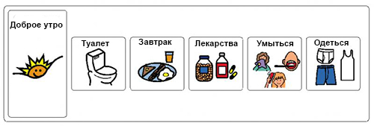
Визуальные правила поведения способствует формированию навыков поведения в общественных местах или на занятиях.
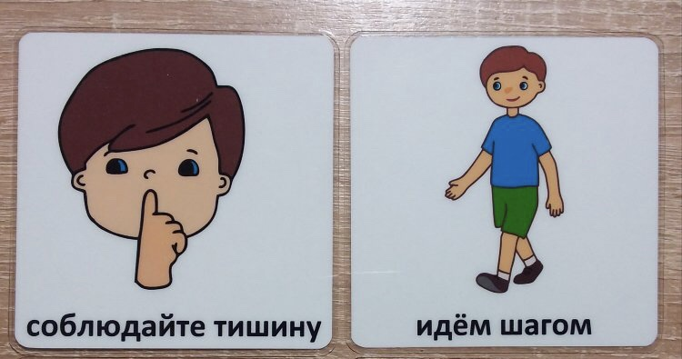
Визуальные пошаговые инструкции отображают последовательность действий, которые ребёнку необходимо производить при выполнении задания. Например, как правильно одеваться и раздеваться, игровые действия с кубиками, (куклами, машинками и т.д.), во время умывания и другие.
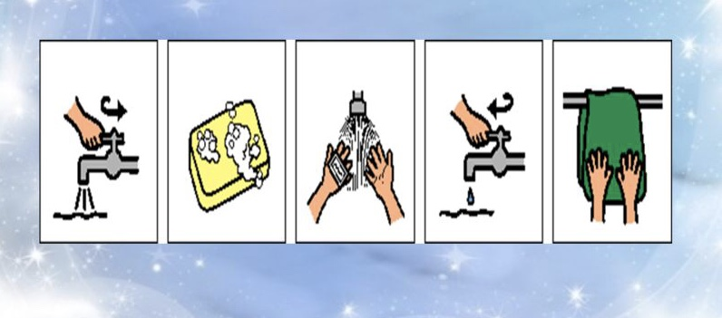

Методы подсказок физические, вербальные, визуальные.
При использовании физической подсказки взрослый берет руку ребёнка и двигает её в нужном направлении. Сначала берём за ладошку полностью, потом с уменьшением за запястье, за локоть и постепенно уменьшаем физическую помощь, изредка кладя свою руку на руку ребёнка. Далее можно переходить к вербальной подсказке.
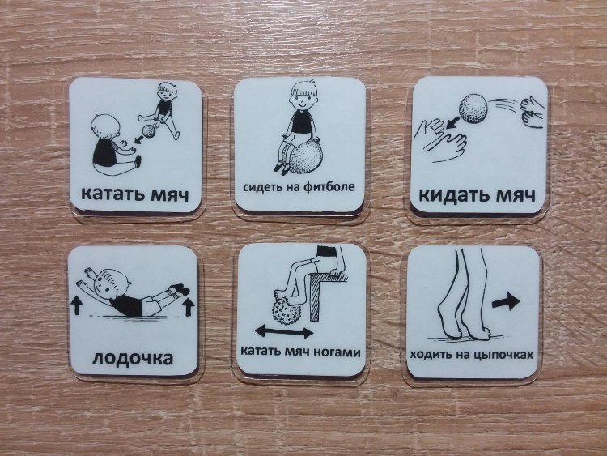
Вербальные подсказки - это речевые указания для правильного выполнения задания. Взрослый, находясь рядом с ребёнком, озвучивает ему порядок действий. Например, в процессе сюжетной игры в магазин родитель просит ребёнка повторить фразу «Я хочу купить фрукты. Дайте мне, пожалуйста, апельсины». Ребёнок повторяет, а родитель поощряет повторение. По мере освоения навыка ребёнком подсказки сокращаются. Визуальные подсказки используются при обучении детей. Например, при обучении ребёнка спортивным игровым навыкам, все инструкции сопровождаются картинкой с изображением действия: инструкция «Бей мяч,» карточка с изображением человека бьющего по мячу ногой. При этом взрослый ещё и наглядно демонстрирует выполнение инструкции.

Видеомоделирование - это метод формирования навыков с использованием видеозаписей, в которых демонстрируется модель целевого формируемого поведения или навыка.
Система поощрений позволяет давать положительную оценку действиям ребёнка и стимулировать дальнейшее выполнение заданий. В качестве поощрения могут быть конфеты, кусочки фруктов, сухарики, наклейки и т.д. в зависимости от того, что больше нравится ребёнку. При правильном выполнении задания или действия взрослый обращает на это внимание ребёнка, хвалит и вручает поощрение. При постепенном формировании навыка, поощрение плавно убирается.
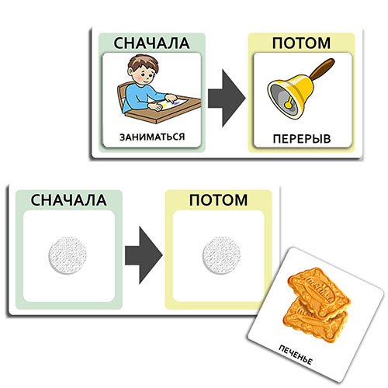

Приложение №8
Музей «В мире сказки»
«Новогодние приключения в сказке»
(утренник для детей)
Цель: приобщить детей к традициям и обычаям празднования Нового года в доступной для данной категории посетителей форме
Задачи:
- формировать положительный интерес у детей-инвалидов к музеям и музейным мероприятиям;
- познакомить с традиционными новогодними сказочными персонажами, новогодними обрядами и традициями;
- развивать творческие способности и способность самовыражения, эмоциональную отзывчивость;
- воспитать любовь к традиционной культуре, чувство взаимовыручки;
- формировать навыки поведения в музее, приучение к дисциплине и самоорганизации;
- создание атмосферы праздника у детей;
- создание в ходе мероприятия благоприятного микроклимата в группе и укрепление дружеских взаимоотношений между детьми;
- социальная адаптация детей-инвалидов;
- создание благоприятной атмосферы для совместного сотрудничества взрослого и ребенка;
- воспитывать бережное отношение к культурным традициям, обычаям, предметам старины;
- развивать речь и обогащать словарный запас детей;
- вовлекать детей-инвалидов в практическую сторону музейного занятия;
- развивать внимание и воображение.

Мероприятие включает:
- встреча детей с традиционными новогодними сказочными персонажами (Снегурочка, Баба Яга);
- участие в играх и новогодних обрядах;
- знакомство с историей празднования Нового года и с новогодними традициями.


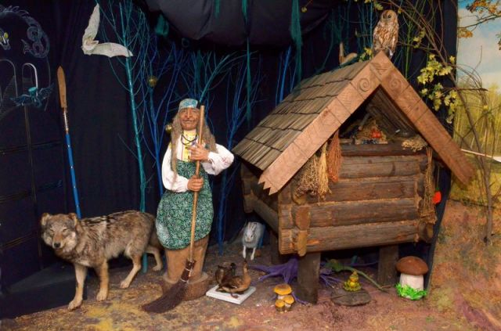
Приложение №9
Конспект тренинга-практикума
«Играя, развиваем».

Цель: повышение компетентности родителей по проблеме игровой деятельности у детей»

Задачи:
1.Обобщать и закреплять представление родителей об игре как о ведущем виде деятельности в дошкольном возрасте.
2.Способствовать формированию взаимоотношений родителей с детьми в процессе игры. Стимулировать интерес родителей к совместной игровой деятельности с ребёнком.

Форма проведения: тренинг-практикум.

Участники: родители, воспитатели.

Предварительная работа:
1. Оформление стенда на тему «Давайте поиграем».
2. Подготовка сообщения: «Роль игры в развитии ребенка».
3. Изготовление буклетов «Правила для родителей детей с РАС».
4. Подбор необходимого материала для проведения практической части тренинга.

Ход мероприятия

- Вступительная часть.

Добрый вечер, уважаемые родители! Мы рады встрече с Вами!
Тема нашего тренинга-практикума - «Играя, развиваем». Сегодня мы поговорим о детских играх и их влиянии на развитие детей.
Для начала давайте познакомимся.
Предлагаю поиграть в игру «Имя».
Цель: Повышение самооценки родителей.
Присутствующие называют имя, отчество, характеризуют себя.
Пример: Ольга Александровна -отзывчивая, активная и т. д.
Начинают воспитатели.
Спасибо! Вот мы и познакомились.

Эта тема «Роль игры в развитии детей» выбрана не случайно, т.к дети воспитываются в играх также как и в других видах деятельности.
Значение игры, ее влияние на развитие ребенка трудно переоценить.
Для ребенка дошкольного возраста игра является ведущей деятельностью.

Существуют разные виды игр:
- дидактические игры способствуют развитию наблюдательности, памяти, внимания, мышления;
- подвижные -укрепляют здоровье, развивают движения;
- строительные -развивают конструктивные способности;
- сюжетно-ролевые игры, в которых дети подражают бытовой, трудовой и общественной деятельности взрослых;
- игры с музыкальным сопровождением способствуют развитию речевого дыхания, слуха;
- театральные игры развивают речь, воображение приучают ребенка брать на себя роль;
- игры с мозайкой, мелким конструктором, шнуровки - развивают мелкую моторику, речь.

В игре у ребенка формируются новые и уточняются имеющиеся представления, расширяется пассивный и активный словарь, развивается речь, память, внимание, мышление.

- «Играем вместе с детьми дома».

Давайте поиграем с мячом.
Цель: анкетирование.
Отвечайте на вопросы честно и откровенно.
1. Если ребенок просит поиграть с ним, ваши действия?
2. В какую игру недавно играли с ребенком?
3. В какие игры чаще играет ваш ребенок?
4. При выборе новой игрушки что учитываете, чем руководствуетесь?
5. Если игрушка сломалась, как поступаете?
6. Где играет ваш ребенок дома, какие условия созданы?
7. Какие игры или игрушки любимые у вашего ребенка?
8. Кто чаше в вашей семье играет с ребенком?

Совместные игры родителей с детьми духовно и эмоционально обогащают детей, удовлетворяют потребность в общении с близким людьми, укрепляют веру в свои силы.
Предлагаем вашему вниманию варианты игр с детьми дома.
1. Очень много времени вся семья проводит на кухне. Как вы думаете можно ли здесь найти ребенку занятие?
Родители достают записки из «чудесного мешочка» и предлагают возможные варианты игр с указанным материалом:
- манка (пересыпание, рисование пальчиком и т. д.);
- скорлупа от яиц (приклеивание кусочков скорлупы на шаблон, покрытый пластилином»;
- тесто (лепка);
- макаронные изделия (выкладывание узоров, счет, изучение формы, цвета);
- фасоль разного цвета, горох (сортирование);
- крупа (поиск в ней мелких игрушек, пересыпание из формы в форму, набирание ложкой и др.).
2. В гостиной можно поиграть в любые игры: дидактические, настольно-печатные, на развитие мелкой моторики и т. д.
3. В ванной комнате возможны следующие игры:
- с камушками, ракушками (сортирование их по цвету, форме, счет);
- игры с прищепками (захватывание ими предметов, прикрепление к соответствующим по цвету кружкам и др.);
- игры с водой (переливание из одной емкости в другую, раскрашивание воды);
- «Буря в стакане» (продувание в соломинку);
- «Фонтан» (подставление руки под струю воды, вызывание брызг);
- эксперимент «Тонет-не тонет»;
- игры с заводными, водоплавующими, резиновыми игрушками.

- Рефлексия.

Какие выводы вы сделали?
Хотелось бы узнать ваше мнение о нашей встрече. Перед вами три кружка разного цвета: зеленый -узнали много интересного, желтый -встреча заставила о многом задуматься, красный-ничего нового не узнали.
Ответы родителей.

В заключение разрешите подвести итог нашего тренинга-практикума: «Играйте со своими детьми как можно чаще, доставляйте удовольствие им и получайте его сами и результат не заставит себя ждать».

Всем родителям были вручены «Правила для родителей детей с РАС».

Уважаемые Родители! Нам было приятно видеть вашу активность и заинтересованность. Давайте поаплодируем друг другу!
Желаем Вам успехов!

Приложение №10
Публикация на официальном сайте МБДОУ «Детский сад №3»

Как помочь ребенку играть самостоятельно?
Навыки независимой игры не всегда развиваются у ребенка естественным образом, так что иногда им необходимо обучать. Чтобы научить ребенка играть самостоятельно, нужно составить очень простое и легко выполнимое расписание занятий для ребенка. После этого необходимо предоставлять ребенку награду за выполнение каждого пункта расписания до конца.
Дома можно поощрять ребенка самостоятельно играть с помощью так называемых «игровых контейнеров». В этом случае, все принадлежности для отдельной игры или занятия ребенка кладутся в один из контейнеров. Визуальное расписание подсказывает ребенку, какой контейнер достать и какое занятие выполнить, чтобы получить поощрение. В контейнеры помещаются те материалы, которые уже есть у вас дома, и которые обычно есть в распоряжении ребенка. Благодаря этому будет проще постепенно уйти от системы специальных контейнеров и перейти к более естественной игре.
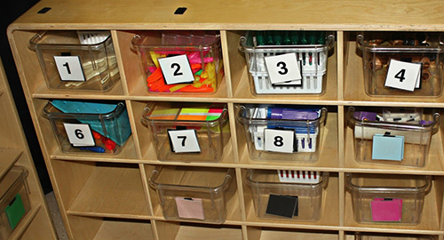

Последовательность действий взрослого:
1. Наблюдайте за поведением ребенка с игрушками и различными занятиями, чтобы понять, что ему нравится делать, и что из любимых занятий он может выполнять самостоятельно.
2. Подберите или купите пластиковый контейнер, нарисуйте или наклейте на него цифру 1.
3. Поместите ОДНУ игрушку или принадлежности для занятия в контейнер.
4. Составьте «игровое расписание» для ребенка. Можно нарисовать его на бумаге, составить в приложении для записок в смартфоне или на планшете и так далее. Если ребенок умеет хорошо читать, то можно просто написать для него расписание. Если ребенок пока не научился читать, то нарисуйте каждое занятие (как получится), или используйте готовые фотографии, сфотографируйте игрушки или занятия на телефон или используйте готовые изображения из Интернета.
5. Спросите ребенка, чем бы он хотел заняться после выполнения игрового расписания. Выбранное ребенком занятие можно записать или нарисовать как самый последний пункт игрового расписания. Это будет поощрением за выполнение игрового расписания. На всякий случай напомню, что поощрением можно называть только то, что увеличивает целевое поведение. В данном случае, целевое поведение — выполнить игровое расписание.
6. Дайте ребенку инструкцию заняться пунктом расписания. Например, если в расписании размещена картинка пазла, скажите: «Собери пазл».
7. Возможно, понадобится разделить выполнение игрового расписания на небольшие шаги (смотрите пример анализа задачи ниже).
8. Возможно, понадобится подсказывать ребенку завершить игровое расписание, и это нормально!
9. Когда будете подсказывать ребенку, начинайте с самой наименьшей подсказки, и прибегайте к более интенсивным подсказкам только в случае необходимости — лучше, как можно меньше вмешиваться в игру ребенка и постепенно уменьшать подсказки.
10. Как только ребенок выполнил игровое расписание, похвалите его и предоставьте то поощрение, которое было выбрано как последний пункт расписания.
11. Поначалу игровое расписание должно включать только 1 пункт до получения поощрения. После того как ребенок начнет полностью самостоятельно, без подсказок завершать один пункт игрового расписания, можно попробовать увеличить игровое расписание до 2 пунктов. Расписание может включать сколько угодно пунктов, главное, чтобы ребенок был согласен с таким количеством. Не забывайте, что речь идет об игре в свободное время – пусть она и структурирована, но она должна приносить ребенку удовольствие!
Обучение ребенка следовать игровому расписанию может быть полезным для повышения независимости ребенка и для развития его навыков самостоятельно начинать и завершать задачи. Кроме того, это может помочь родителям, которые не могут сейчас уделить ребенку внимание, но он не умеет сам «занять себя» на какое-то время. Например, мама может готовить или говорить по телефону, и она не может сейчас поиграть с ребенком, и важно, чтобы ребенок мог справиться с такой ситуацией.
Пример анализа задачи для обучения последовательности шагов
1. Ребенок садится за стол.
2. Ребенок указывает/называет первый пункт расписания.
3. Ребенок берет контейнер с соответствующим номером занятия.
4. Ребенок возвращается за стол/в место для игр.
5. Ребенок выполняет занятие.
6. Ребенок возвращает материалы в контейнер
7. Ребенок кладет контейнер на место.
8. Ребенок возвращается за стол и вычеркивает пункт из расписания.
Надеемся, информация на нашем сайте окажется полезной или интересной для вас.
Источник: Different Roads to Learning

Приложение №11
Социальное партнерство с музеем «В мире сказки»

«Народные игрушки и забавы.»
Цель: познакомить детей с игрушками из разных материалов. Практическое вовлечение детей в процесс познания, с учётом их особенностей.
Задачи:
-познакомить с особенностями игрушек выполненных из разного материала;  формировать положительный интерес у детей-инвалидов к музеям имузейным мероприятиям;
- обогащать словарный запас детей;
- вовлечение детей-инвалидов в практическую сторону музейного занятия;
- развивать внимание, воображение и мелкую моторику рук детей;
- создание в ходе мероприятия благоприятного микроклимата в группе укрепление дружеских взаимоотношений между детьми;
- создание благоприятной атмосферы для совместного сотрудничества родителей и детей;
- расширение кругозора воспитанников.
Место проведения: детский сад.
Продолжительность мероприятия 15-25 мин. Оборудование:
  - Деревянные игрушки (погремушки, трещотки, матрёшки, курочки и т.д.);
  - Глиняные игрушки (Дымковская и Филимоновская глиняная игрушка, свистульки);
З) Игрушки из ткани (куклы-обереги, игрушки из ниток и т.д.); Краткое описание хода мероприятия:
-Выходят две сказочницы (сотрудники музея, переодетые в народные костюмы). Показ и краткий рассказ об игрушках из разного материала. Сначала показываем деревянные игрушки. Первая игрушка ребенка — это погремушка. Она сделана из натуральных материалов. Ручка деревянная, корпус из коры дерева, а внутри зёрнышки. Даём детям поиграть и потрогать эту игрушку. Затем девочкам даём курочек, а мальчикам- кузнецов.
Показываем шумящие игрушки (трещотки разных видов). Наши предки верили, что они отпугивают нечистую силу от ребенка. Далее задействуем взрослых, дав им поиграть в игрушку на ловкость,
Показ глиняных игрушек, Дымковской и Филимоновской. Они отличаются по внешнему виду. Обращаем на это внимание детей. Немного рассказываем о них. Показываем свистульки.
-Показ игрушек из ткани. Рассказываем, почему у кукол не рисовали лиц.
Заключительная часть: сказочницы приглашают детей и взрослых в хоровод.
И.о. зав. сектором музейной педагогики: Пересадько В.П.

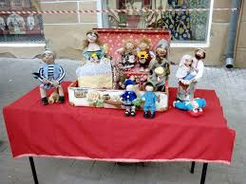

Приложение №12
Анкета
Удовлетворённость родителей проектом
- Какие формы работы для вас были наиболее эффективными?
- родительские встречи
- индивидуальные консультации
- тренинги, мастер-классы, семинары
- совместные праздники
- экскурсии
- конкурсы
- Свободно ли вы обращались за советом к воспитателям, специалистам ДОУ?
- да нет
- другое
- Удовлетворены ли Вы предметно - пространственной средой в группе?
- да нет
- другое
- Оцените свое участие в проекте?
- да активно участвовал не всегда участвовал
- не участвовал
- Удовлетворены ли вы совместной работой по реализации проекта?
- да частично
- нет
-Укажите какие проблемы семейного воспитания вас волнуют, что хотели бы узнать, уточнить?
- Ваши пожелания
Благодарим за сотрудничество!

